Nombre del alumno __________________________ Fecha _______________

Mi comunidad

HAGAMOS ESTO

- Hable con su hijo sobre la comunidad del aula: un grupo de ciudadanos responsables que trabajan juntos.

Diga a su hijo: ¿Cuáles son algunas de las cosas que haces como buen ciudadano en tu aula?

- Hable con su hijo sobre el papel que USTED desempeña en su comunidad y por qué es importante.

- Hable con su hijo:
- ¿Cuáles son algunas otras "comunidades" a las que pertenecemos?
- ¿Cuál es el trabajo o la función que tenemos en estas comunidades?

- Diga a su hijo: ¿En tu aula hay algunas reglas que todos deben seguir?
¿Por qué es importante seguir estas reglas?

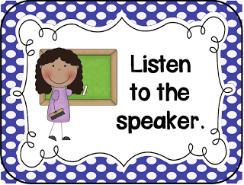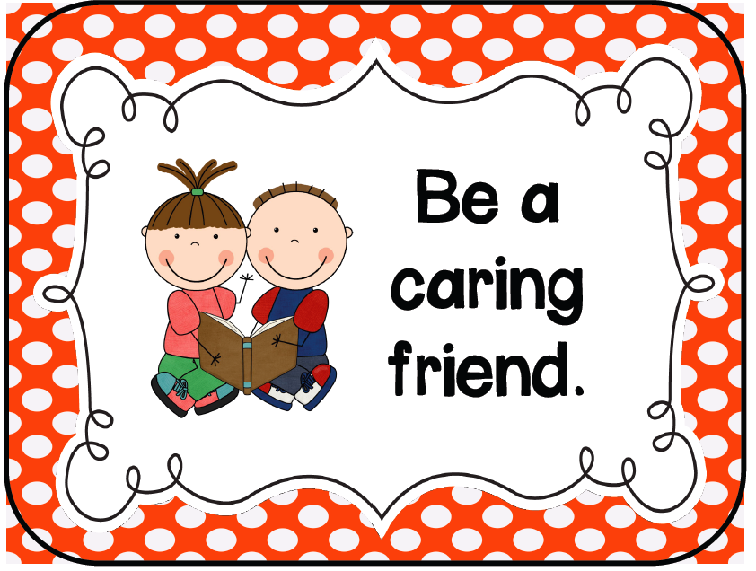
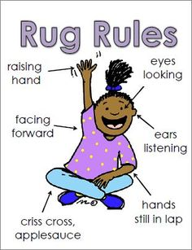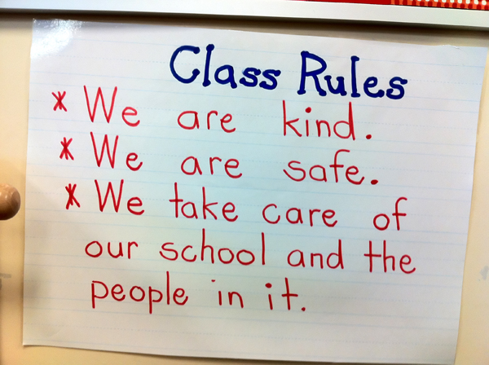

VAMOS A AVERIGUAR

- Diga a su hijo: En el espacio de abajo, dibuja y colorea un dibujo de ti y tu familia en una de las comunidades de las que hablamos.

Soy parte de la comunidad __________________.

Con su hijo, rotulen la comunidad en el dibujo.

- Hable con su hijo: ¿En qué comunidad o grupo te gustaría estar para trabajar o jugar con otros?

COMUNICACIÓN ENTRE EL HOGAR Y LA ESCUELA

Estimado padre o madre:

Por favor, cuéntenos sus impresiones sobre el trabajo de su hijo en esta actividad.
Escriba SÍ o NO en cada oración.
______ 1. Mi hijo entendió la tarea domiciliaria y la pudo completar.
______ 2. Mi hijo y yo disfrutamos esta actividad.
______ 3. Esta tarea me ayudó a saber lo que mi hijo está aprendiendo en clase.

Comentario _______________________________________________________________________

Firma del padre o la madre __________________________________________________________

Sampish, A., Wallace, R., Epstein, J., & Greenfeld, M. (2016). Teachers Involve Parents in Schoolwork (TIPS) Interactive Homework-Literacy K-3. Colorado Series. Baltimore: Centro de Asociaciones Escolares, Familiares y Comunitarias, Universidad Johns Hopkins.

